Logo  Académie | CCF de Sciences Physiques et Chimiques BAC PRO | Séquence …/2  Durée : 45 min

Grille Nationale d’évaluation en Sciences Physiques et Chimiques
NOM et Prénom du candidat : | Date : …………………
Le candidat atteste avoir été informé de la date, de l’heure et des objectifs de l’évaluation dans un délai d’une semaine minimum avant l’épreuve. Emargement :
Professeur en charge du CCF : ……………………………… | Classe : ………….

TRANSPORTS

Liste des capacités, connaissances et attitudes évaluées
Capacités | Mettre en évidence expérimentalement l’influence de certains facteurs extérieurs sur la corrosion du fer.  Identifier dans une réaction donnée un oxydant et un réducteur.  Classer expérimentalement des couples rédox.  Prévoir si une réaction est possible à partir d’une classification électrochimique.  Écrire et équilibrer les demi-équations  Écrire le bilan de la réaction d’oxydoréduction.
Connaissances | Savoir que certains facteurs tels que l’eau, le dioxygène et le sel favorisent la corrosion.  Savoir qu’un métal s’oxyde.  Savoir qu’une réaction d’oxydoréduction est une réaction dans laquelle intervient un transfert d’électrons.  Savoir qu’une oxydation est une perte d’électrons.
Attitudes | Le goût de chercher et de raisonner.  L’intérêt pour les progrès scientifiques et techniques, pour la vie publique et les grands enjeux de la société.
Thématique utilisée: Développement durable
Evaluation |  |  |  |  | Question n° | Niveau d’acquisition
Activité expérimentale | S’approprier |  | • Rechercher, extraire et organiser l'information utile  • Comprendre la problématique du travail à réaliser  • Montrer qu'il connaît le vocabulaire, les symboles, les grandeurs, les unités mises en œuvre
 | Analyser |  | • Analyser la situation avant de réaliser une expérience  • Formuler une hypothèse  • Proposer une modélisation  • Choisir un protocole ou le matériel/dispositif expérimental
 | Réaliser |  | • Organiser son poste de travail  • Mettre en œuvre un protocole expérimental  • Utiliser le matériel choisi ou mis à disposition  • Manipuler avec assurance dans le respect des règles élémentaires de sécurité
 | Valider |  | • Exploiter et interpréter des observations, des mesures  • Vérifier les résultats obtenus  • Valider ou infirmer une information, une hypothèse, une propriété, une loi, ...
 |  |  |  |  |  | /7
Compte rendu écrit et oral | Communiquer |  | • Rendre compte d'observations et des résultats des travaux réalisés  • Présenter, formuler une conclusion, expliquer, représenter,  argumenter, commenter
 |  |  |  |  |  | /3
Note |  |  |  |  |  | /10
Dans la suite de l’énoncé, les symboles suivants signifient :
 | « appeler l’enseignant » |  | « se référer aux annexes »
Partie I : Le pH de l’eau de pluie devrait être égal à 7. Or si l’on recueille de l’eau de pluie, surtout dans les régions de forte activité humaine, on constate qu’elle est acide.
- Que peut-on dire de son pH ?
- Vous disposez de deux solutions. Laquelle correspond à de l’eau de pluie ?
Proposer un protocole expérimental permettant d’identifier la solution d’eau de pluie.
Liste du matériel :
Solution A
Solution B
Schéma du montage : | Protocole :
Observations :
Interprétation :
Conclusion :

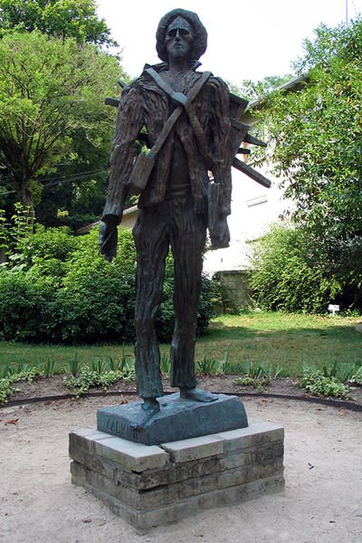
Partie II : Ce buste de bronze représentant Vincent Van Gogh et réalisé par le sculpteur Ossip Zadkine (1890-1967), est fixé à une stèle en granit à l’aide de vis en acier.
Soumise aux conditions climatiques habituelles (vent, pluies acides…), les vis en acier qui fixent la statue en bronze se sont couvertes de rouille.

- En vous aidant de l’annexe, expliquer ce que sont le bronze et l’acier. Quelle est leur composition ?
- Quels sont les deux principaux métaux mis en présence ?
- Indiquer lequel des deux métaux sera corrodé et pourquoi.
- A votre avis, pour quelles raisons les vis de fixation se sont-elles rouillées aussi rapidement?
- Proposer un protocole expérimental permettant de vérifier votre hypothèse.
Liste du matériel :
Schéma du montage : | Protocole :
Observations :
Interprétation : On considère qu’il s’agit d’une réaction d’oxydoréduction dont une des étapes met en jeu les couples oxydant / réducteur suivants :
Couple 1 : Fe²⁺/ Fe
Couple 2 : H₃O⁺/ H₂
Ecrire la demi-équation d’oxydation du fer en ions Fe²⁺.
Equilibrer la demi-équation de réduction des ions H₃O⁺ en dihydrogène H₂ :
.... H₃O⁺ +…..e⁻ H₂ + ….. H₂O
Ecrire l’équation bilan de la réaction d’oxydo-réduction
Fe + …. H₃O^{+ .}....... Fe²⁺ + ...... H₂ + ...... H₂O
Conclusion :

- Le cuivre est-il attaqué par les pluies acides ? Justifier votre réponse.
- Les Romains connaissaient déjà la corrosion. Au premier siècle après J-C, un texte de Pline (philosophe) mentionne des méthodes de protection pour éviter la corrosion du fer et du bronze : « On utilisait de l'huile ou du bitume pour le bronze ; de la poix, du gypse ou de la céruse pour le fer ».
Expliquer brièvement les raisons pour lesquelles les romains utilisaient de l’huile comme protection contre la corrosion de certains métaux.

Annexe

Composition de différents alliages

Alliages de fer
- fonte : fer + carbone (à plus de 2,1 % et jusqu'à 6,7 % en masse de carbone)
- acier : fer + carbone (à moins de 2,1 % en masse de carbone)(+ des traces éventuelles de nickel, chrome, molybdène en faible pourcentage (< 4 %))
- acier inoxydable : fer + carbone + nickel + chrome, et parfois, molybdène, vanadium

Alliages de cuivre
- bronze : cuivre + étain ; l'« airain » est l'ancien nom du bronze
- laiton : cuivre + zinc
- billon : cuivre + argent ; utilisé principalement pour frapper des monnaies de faible valeur

Classification électrochimique

